采购、库存、资产模块新变更及新开发完善手册
目录
采购模块 1
新增功能 1
PO订单 1
PO订单导入 2
新增报表二个（附对百货物业中心回复） 5
1、PO收货报表 5
2、PO订单打印 7
库存模块 8
新增功能 8
按PO号接收 8
新增报表 9
资产模块 11
新增功能 11
资产拆分 11
新增报表 16
资产调拨表 16
图表汇总 17

采购模块

新增功能

PO订单
PO采购订单界面增加了“打印报表”、“含税合计”、“数量”三个字段，其中打印报表的按钮可自动触发请求，不需要手工去提交请求，注意：打印报表可能因为系统中请求量多而须一直等待（建议暂时退出、改时间再打印）；打印出的表单上可查出该订单是为哪个项目下的单及对应的借记账户。如下图：
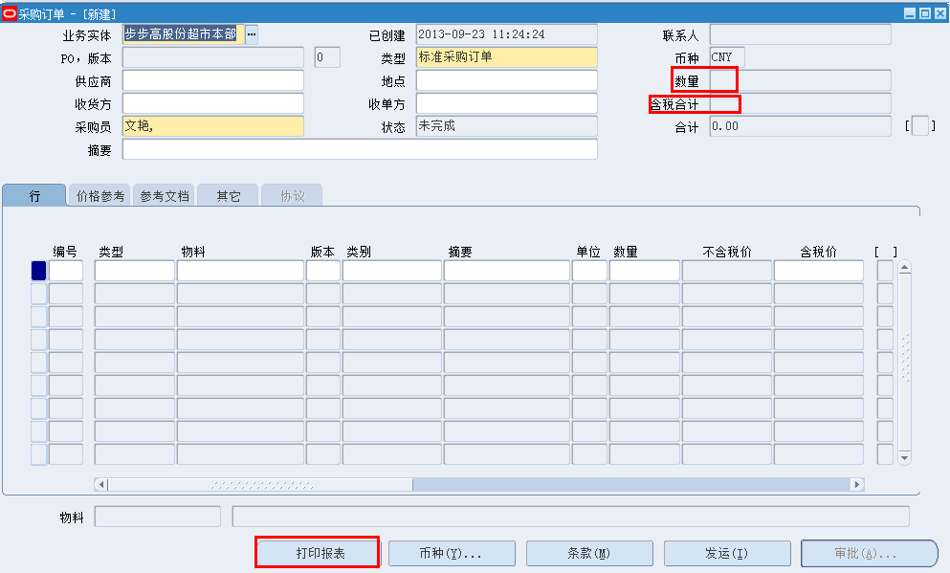
图表 1：采购订单界面信息

PO订单导入

路径：采购用户>CUX_采购订单>CUX_标准采购订单导入

目的
用于大批量的订单导入，减少手工输入订单的工作量

相关事项
同一张表格内可导入一张或多张订单，订单模板中对字段的要求：主要取决于纸质合同编号是否一致，其次是类型、业务实体、供应商名称、供应商地点、收货方、收单方、采购员是否一致。
如果是关联项目的采购订单则需要添加：项目、任务、支出类型及支出日期。
- 主要填写字段有：序号、类型、业务实体、纸质合同编号、供应商名称、供应商地点、收单方、收货方、付款条件、采购员、物料编码、物料说明、计量单位、含税单价、订单数量、库存组织、开始日期、截止日期、联系人、项目、任务、支出类型、支出日期
- 如果借记账户不符合总帐的交叉验证规则，则不能导入，报错。
- 导入后状态为“未完成”、导入后需要手工去点审批，见图表9
- 导入的模板及会计科目信息的填写详见附件（普通订单导入及关联项目的订单导入）


附图表
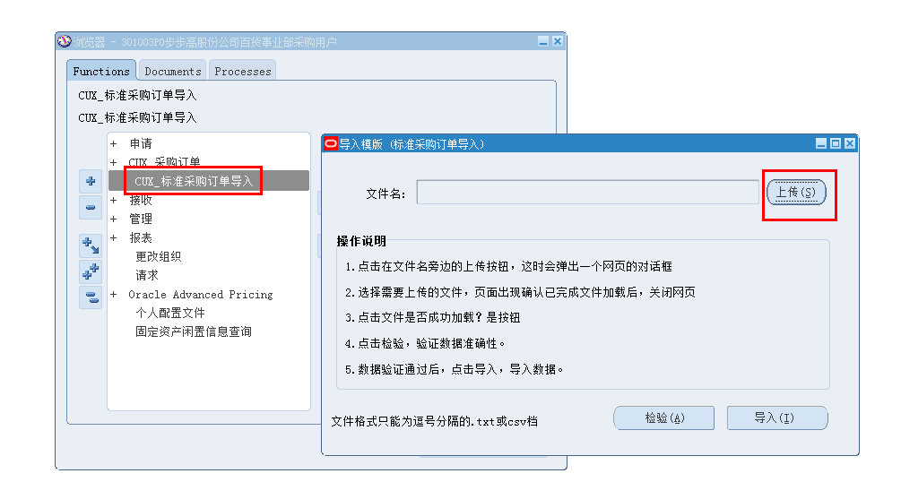
图表 2：进入导入界面
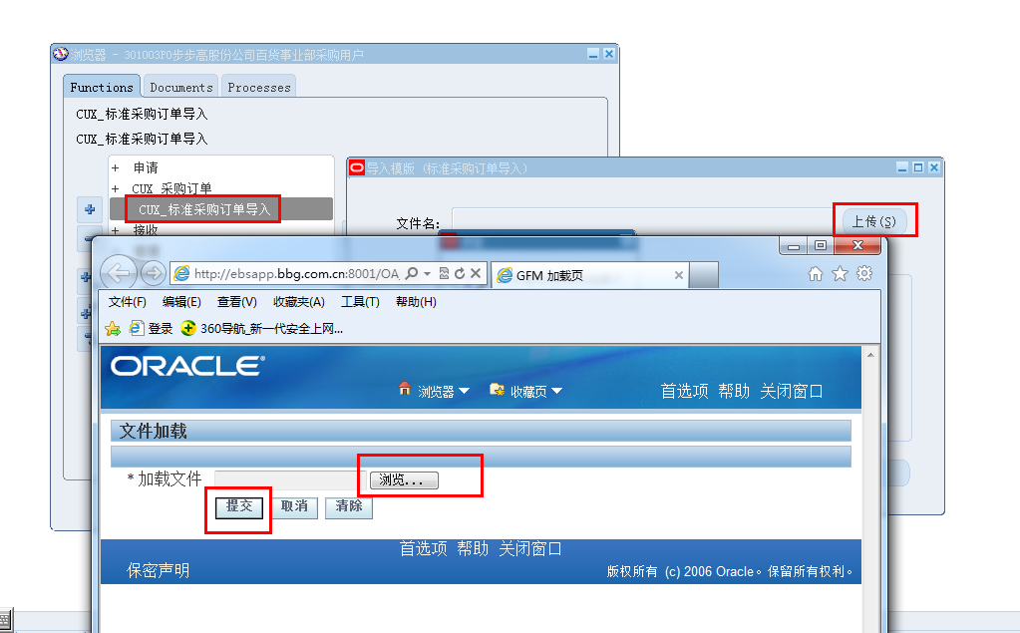
图表 3：加载文件
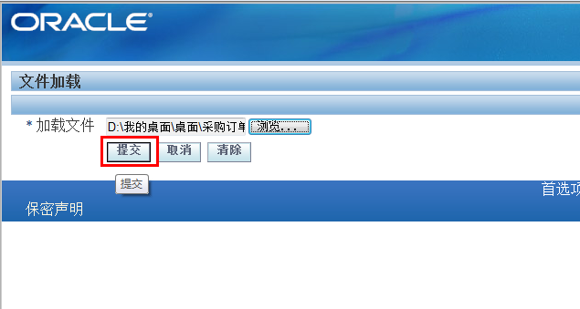
图表 4：提交
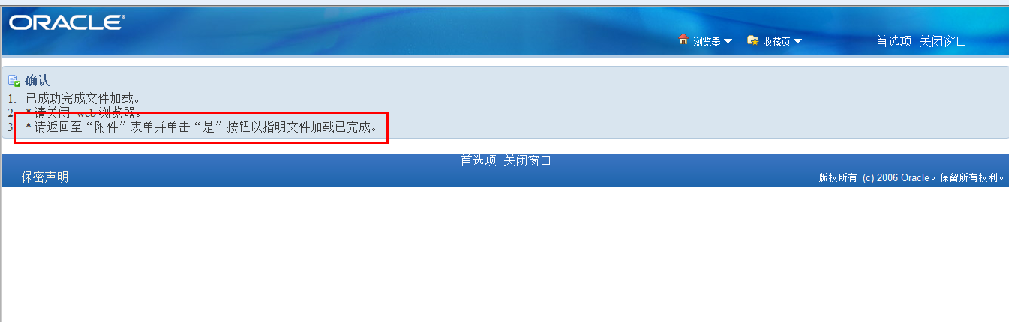
图表 5：确认
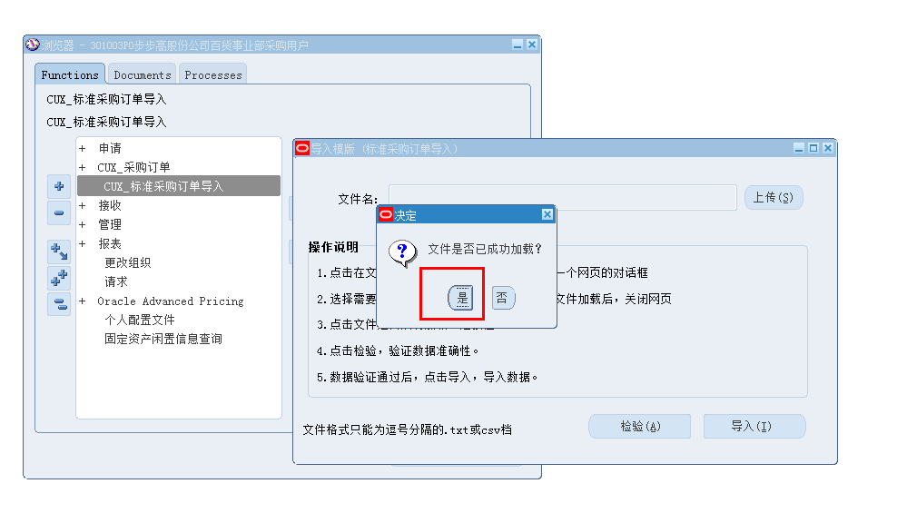
图表 6：加载确认
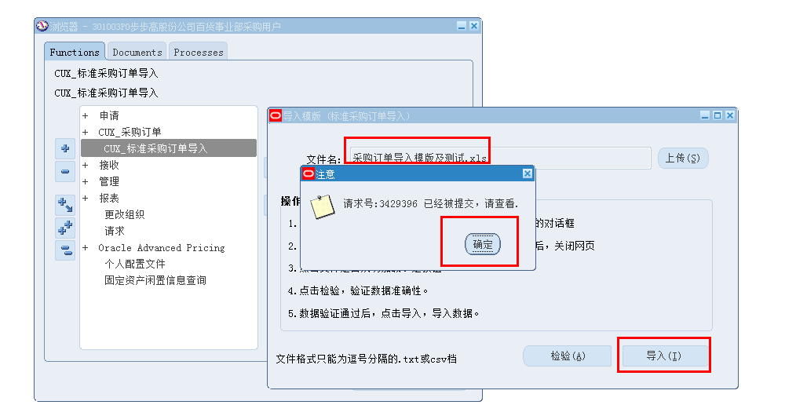
图表 7：导入确认
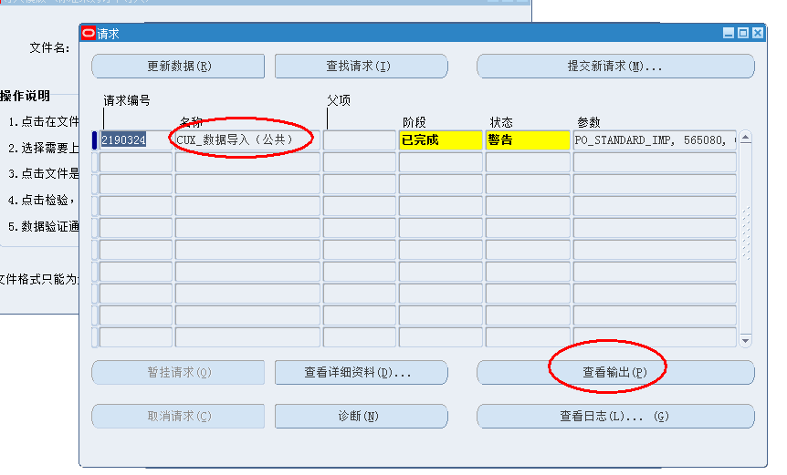
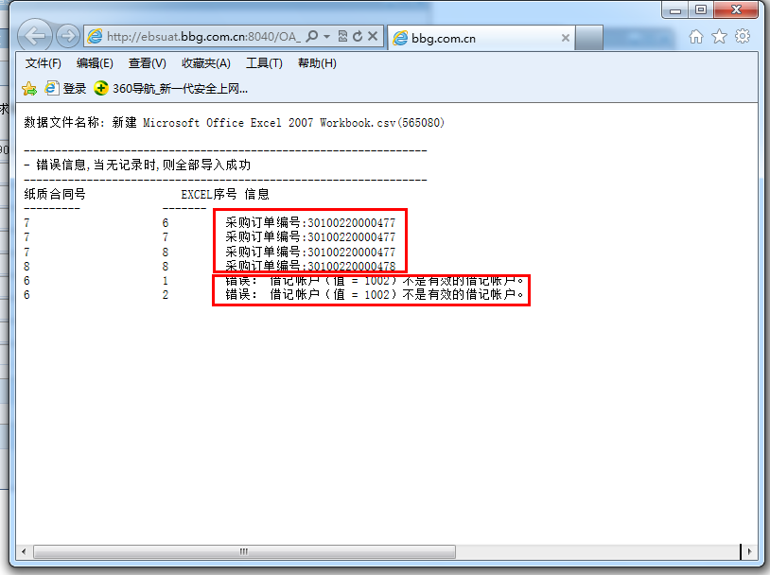
图表 8：未成功导入报错
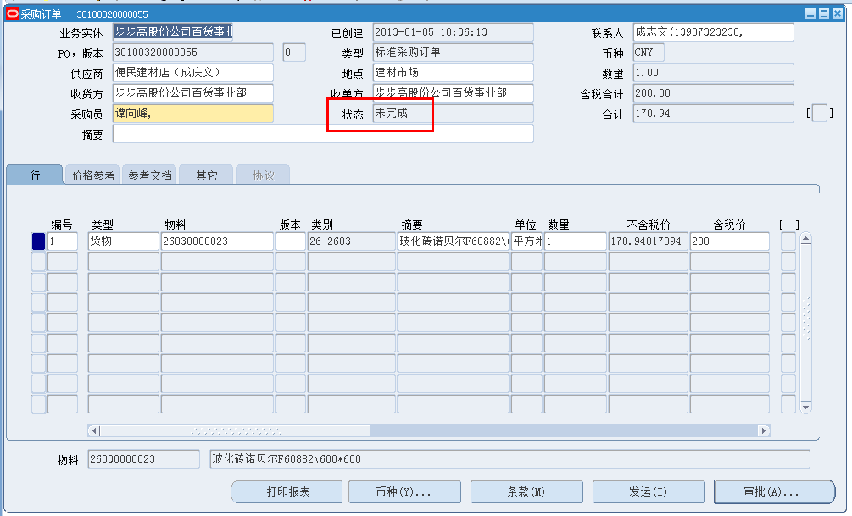
图表 9：导入后采购订单界面

新增报表三个

1、PO收货报表

报表名：CUX_BBG_采购收货明细报表

参数选择
参数 | 内容 | 备注
业务实体从 | 非必填
业务实体至 | 非必填
采购订单日期从 | 非必填
采购订单日期至 | 非必填
接收日期从 | 非必填
接收日期至 | 非必填
采购员 | 非必填
物料大类 | 非必填
物料小类 | 非必填
收货方 | 非必填

相关事项
此报表可查到某一OU或多个OU某一时间段已下订单、已收货、未收货、已退货的数据。如选择订单时间段，则调出的数据为已下订单时间点为准；如选择接收或退货时间段，则调出的数据为此时间段已收货或退货数据对应的相应订单。此报表上可看相应的订单信息，比如：供应商、物料、业务实体、数量单价、金额、已收货数量、未收货数量、订单日期、订单编号、采购员等信息。

附图表
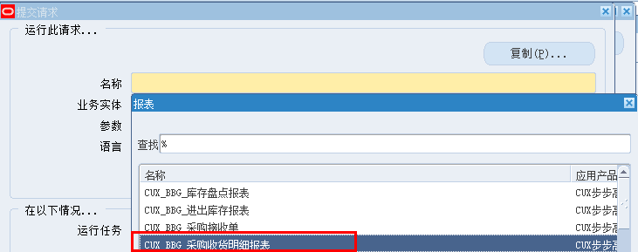
图表 10：请求名
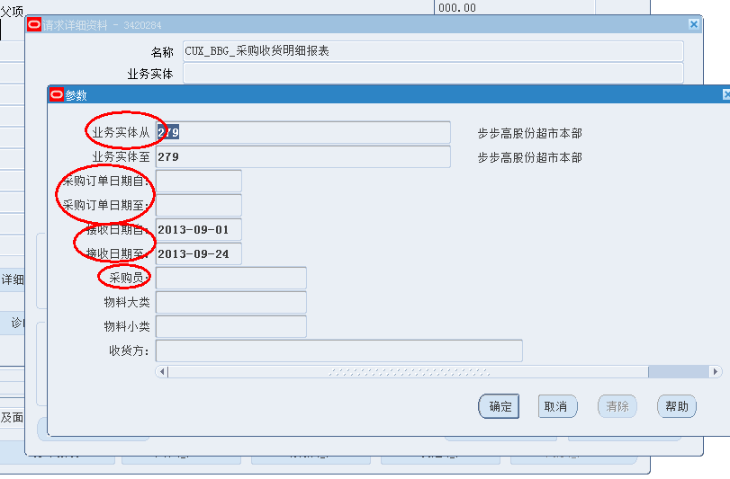
图表 11：“CUX_BBG_采购收货明细报表”相应的请求参数
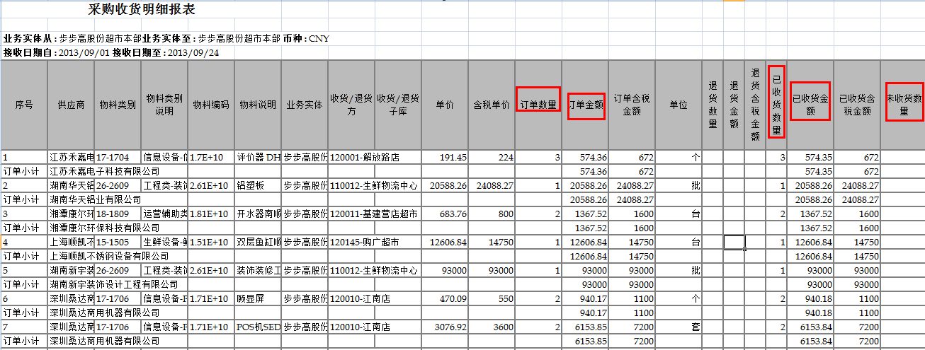
图表 12：采购收货明细报表

2、PO订单打印

报表名：CUX_BBG_一揽子协议单/标准订单
输出的订单表单新增“借记账户”、“项目段”、“支出类型”、“支出任务”栏目；如接收时或财务在接收此表单发现借记账户错误，则可通知业务人员予以退货处理。可以根据不同参数，查询出相应的订单明细数据，与订单界面打印报表请求跑出来的报表是一样的；区别：此报表可按不同的参数查出相应的订单明细。而打印报表体现的只是当前采购订单详细数据。

参数
参数 | 内容 | 备注
组织名称 | 非必填项
创建日期自 | 非必填项
创建日期至 | 非必填项
供应商 | 非必填项
采购员 | 非必填项
单据类型 | 非必填项
PO编号自 | 非必填项
PO编号至 | 非必填项

附图表
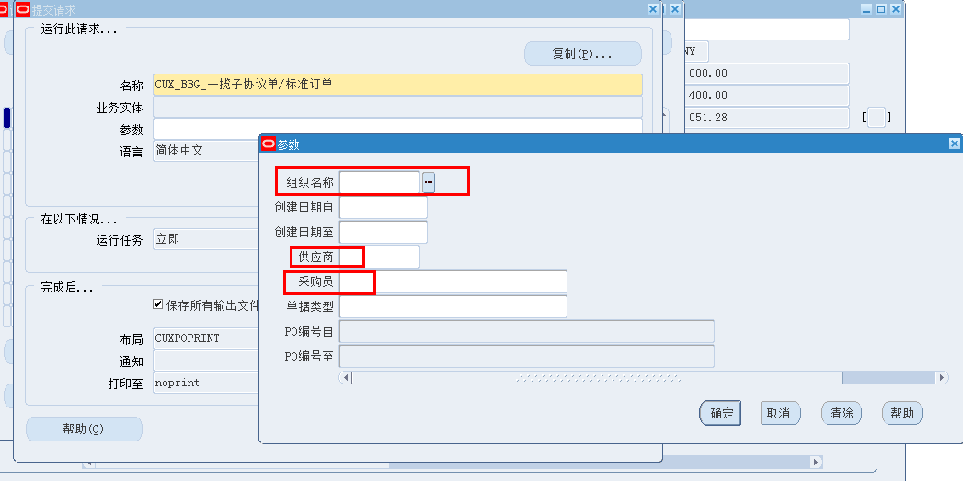
图表 13：参数图
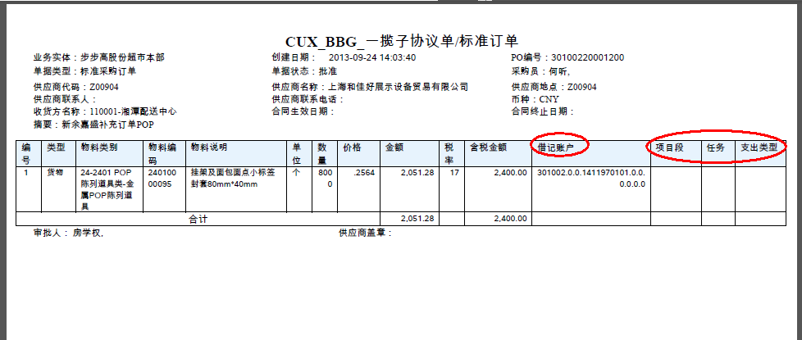
图表 14：打印报表信息

“原EBS系统收货只需输入“地点”即可查询出该门店未做收货的订单，前两周突然转变成一定要有订单号才能查到未收货的订单，而统采的资产只有采购部知道订单号，为了方便门店查询未收货订单号及时做收货，我部强烈要求恢复原先以“地点”查询未收货订单的方式。”
对于百货物业中心的这个需求，请通过查询上述两个报表来实现；另外请采购提供相应的订单通知到收货人员。

库存模块

新增功能

按PO号接收

变化
接收时，订单号改为必选项。

目的
避免多张订单接收汇总为一个接收单号，导入AP时也只导入一张发票，不利于一一对应，也不利于核对付款明细及供应商往来。

路径
库存模块>事务处理>接收>收款

附图表
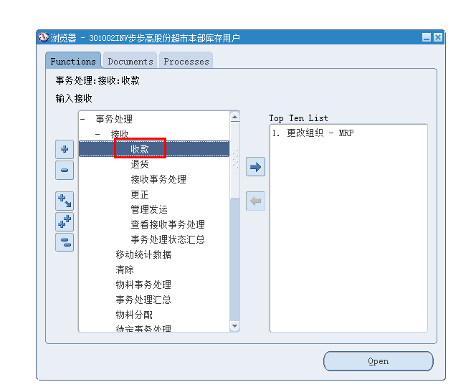
图表 15：路径
在接收时，“采购订单”号必选项，请接收人员按采购提供的订单号接收。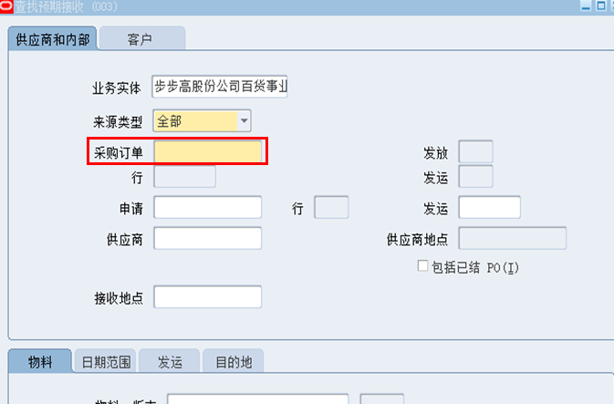
图表 16:接收界面

新增报表

报表名：CUX_耗材调拔单报表

参数
参数 | 内容 | 备注
发出组织 | 必填项
接收组织 | 非必填项
期间 | 必填项
OA申请人 | 非必填项
发出子库存 | 非必填项
接收子库存 | 非必填项

注意事项
OA申请人数据在2013年9月之前不能在此报表中体现；在跑请求前注意更改组织（见图表 17），以免在跑报表请求时不能选择到相应的发出组织及接收组织。

附图表
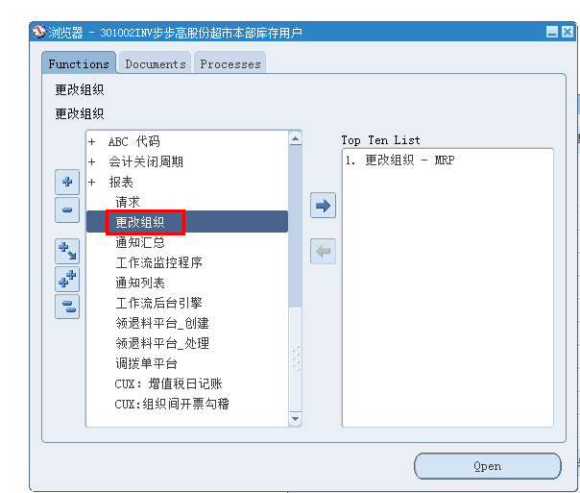
图表 17：更改组织
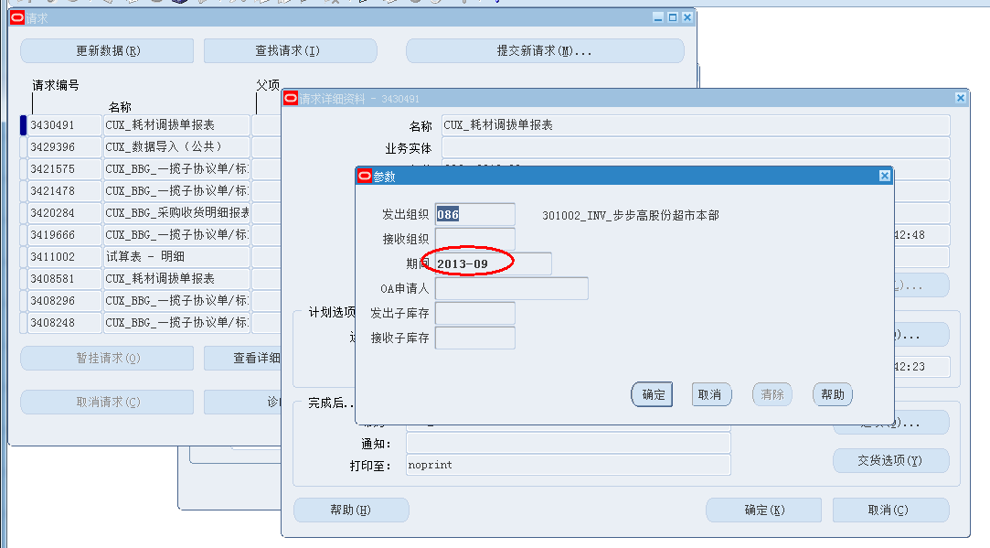
图表 18：参数选择
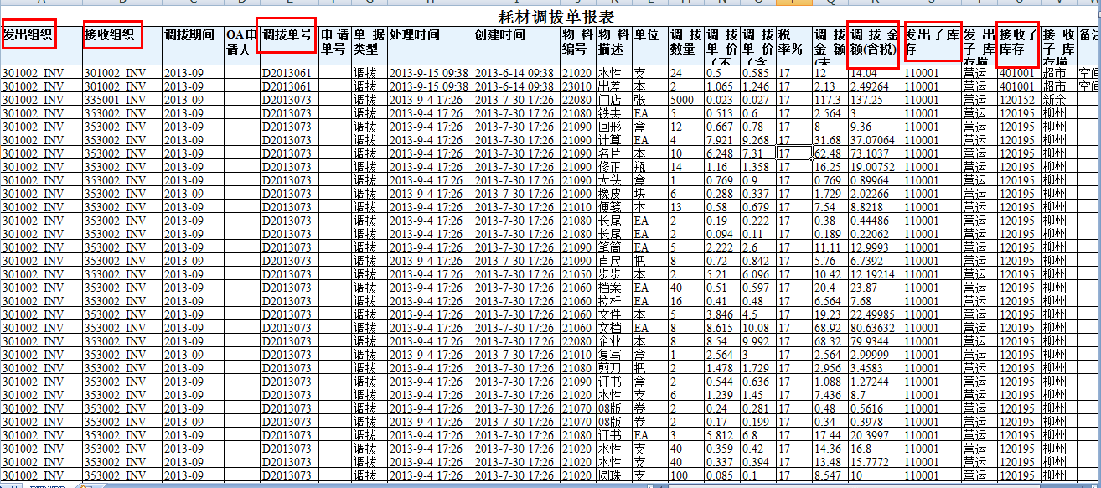
图表 19：输出内容

资产模块

新增功能

资产拆分

目的
需对一张卡片的部分金额或部分数量进行报废或调拨时要先进行拆分。

变化（未完善事项）
- 资产在拆分时，拆分编号未出来之前不能强行退出，否则拆分资产的凭证将不能传送至总账，且会阻挡之后成功拆分的数据，同样不能导入到总账而是卡在接口上。
- 年满（折旧年限已大于标准）、当前成本不等于原始成本、分配行为二行的三类资产暂不能拆分，项目组将在2013年10月份完善。
- 在拆分之前需要先运行折旧，否则不允许拆分。

路径
FA资产管理职责>CUX_FA_资产拆分

附图表
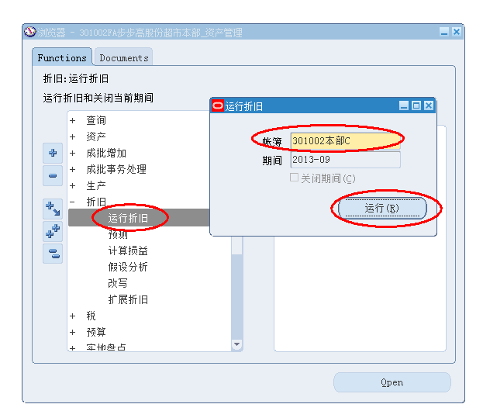
图表 20：拆分前运行折旧
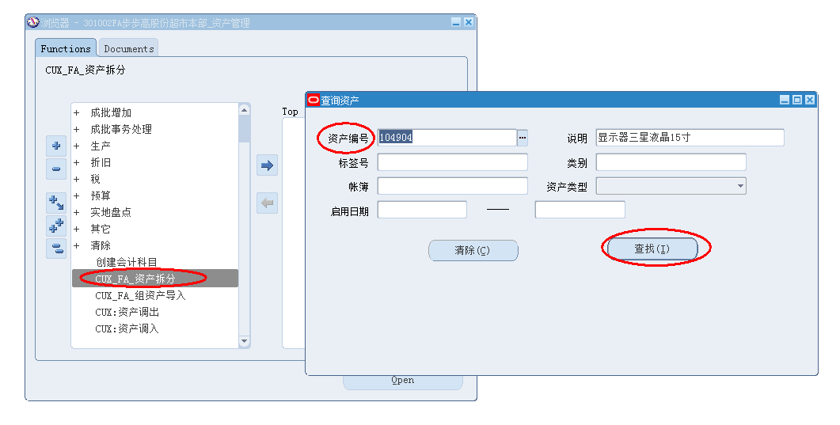
图表 21：拆分路径
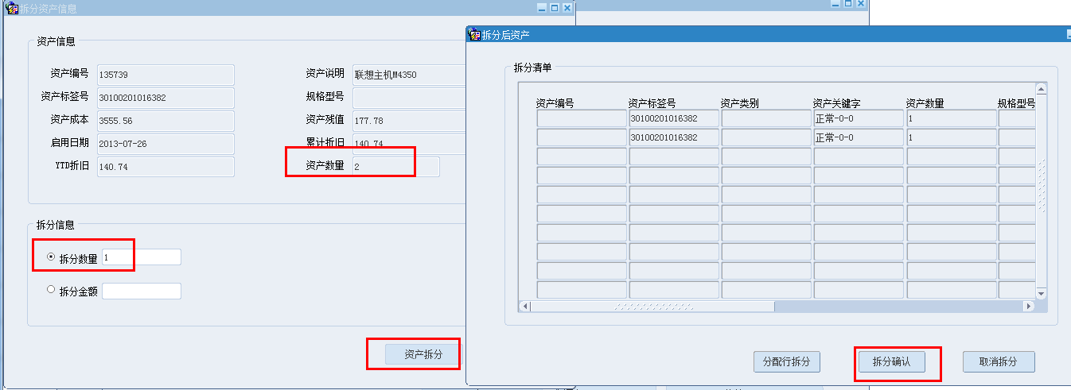
图表 22：拆分界面
如果是数量拆分，则会有提示需要先进行分配行拆分 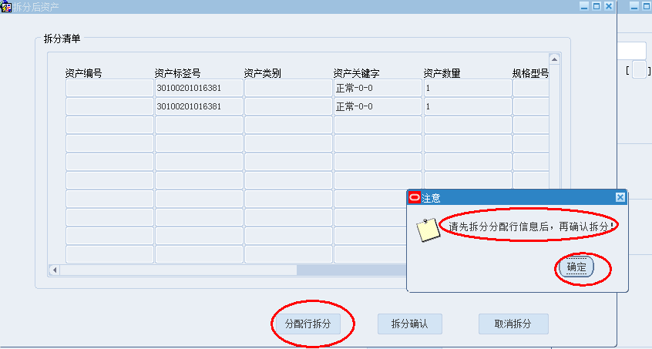
图表 23：数量拆分提示
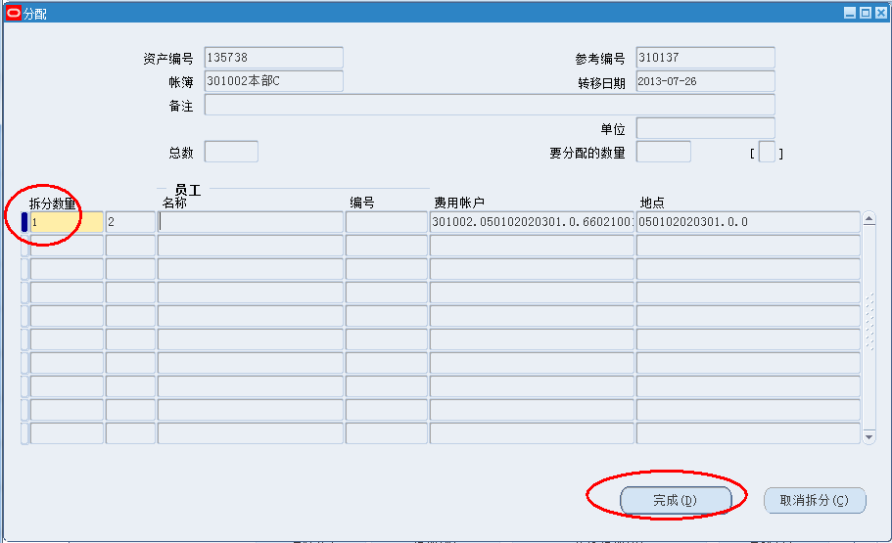
图表 24：分配行
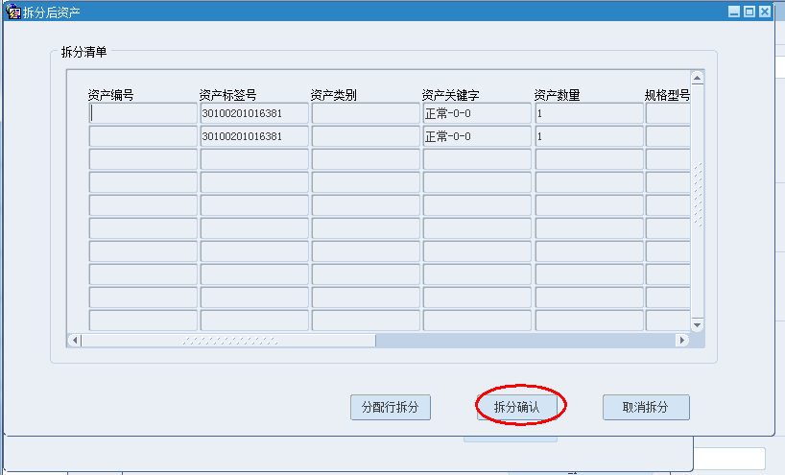
图表 25：拆分确认
在拆分确认时系统正在处理中，直到生成资产编号后才能退出。
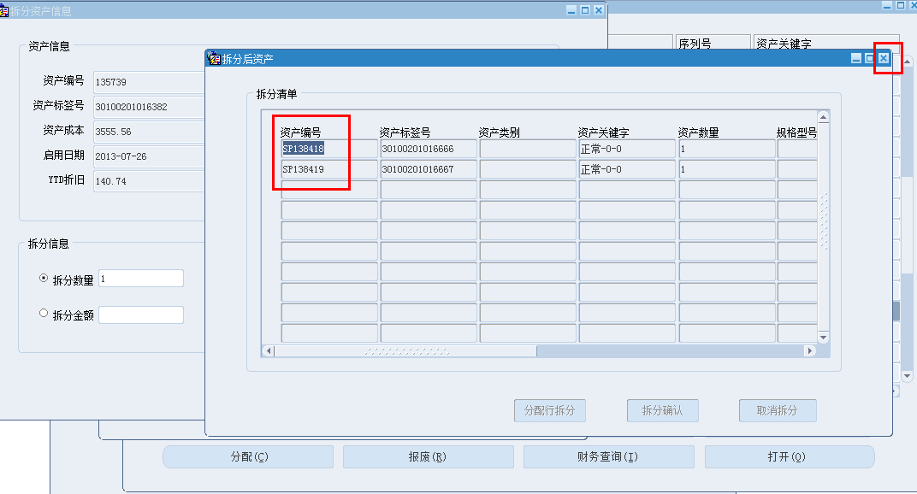
图表 26：生成新资产编号
拆分完成之后运行折旧，再创建会计科目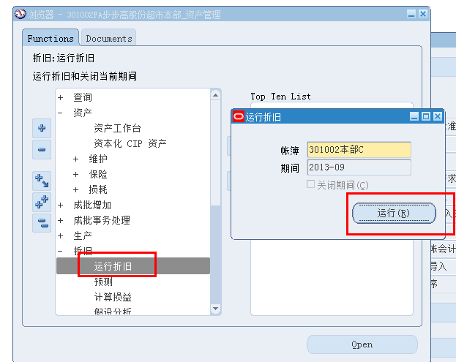
图表 27：再次运行折旧
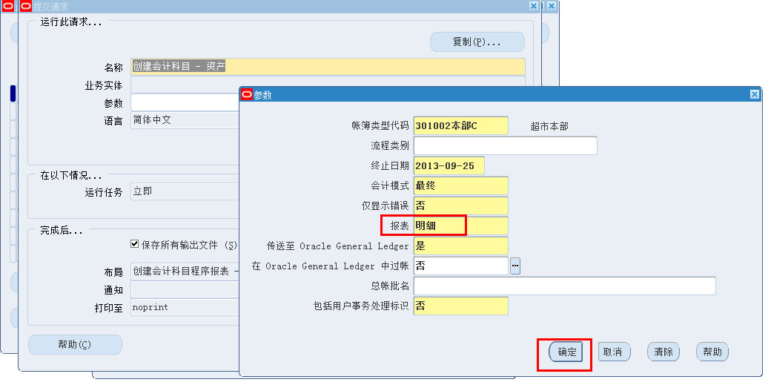
共生成六笔凭证，原资产报废凭证、拆分资产增加凭证、拆分凭证、调整凭证、折旧凭证、拆旧冲减凭证。（其中调整凭证、折旧凭证为创建会计科目标准功能带出来的）
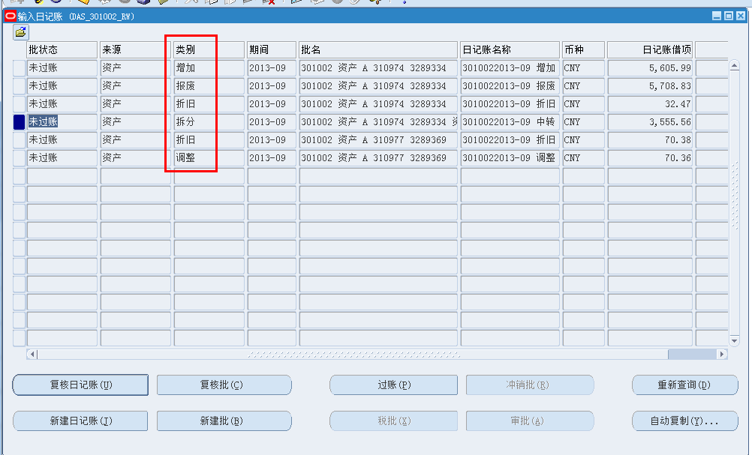
图表 28：总账凭证类别
生成的凭证科目为：
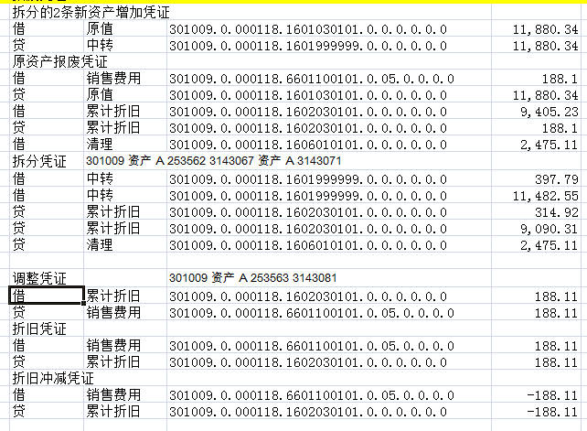
图表 29：第一次拆分资产分录示例
第二次拆分：同一月份将已拆分的资产再次拆分，（运行折旧，创建会计科目）则产生的凭证有：
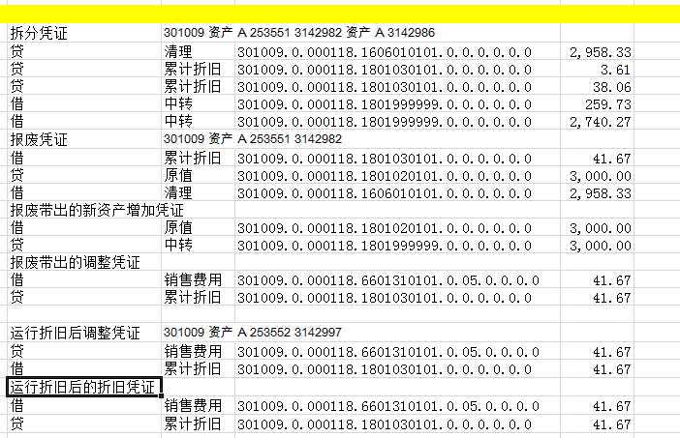
图表 30：二次拆分后分录示例

新增报表

资产调拨表

报表名：CUX_FA_固定资产跨法人调拨明细表

参数
参数 | 是否必填 | 备注
调入公司 | 必填
调拨单号起 | 非必填
调拨单号止 | 非必填
调拨日期起 | 非必填
调拨日期止 | 非必填
资产编码 | 非必填

相关事项
查询出其他OU的资产调入到本OU的所有资产明细

附图表
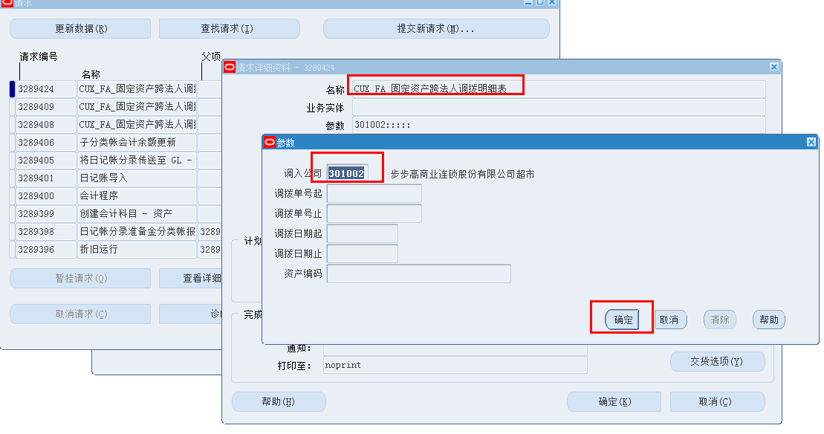
图表 31：参数
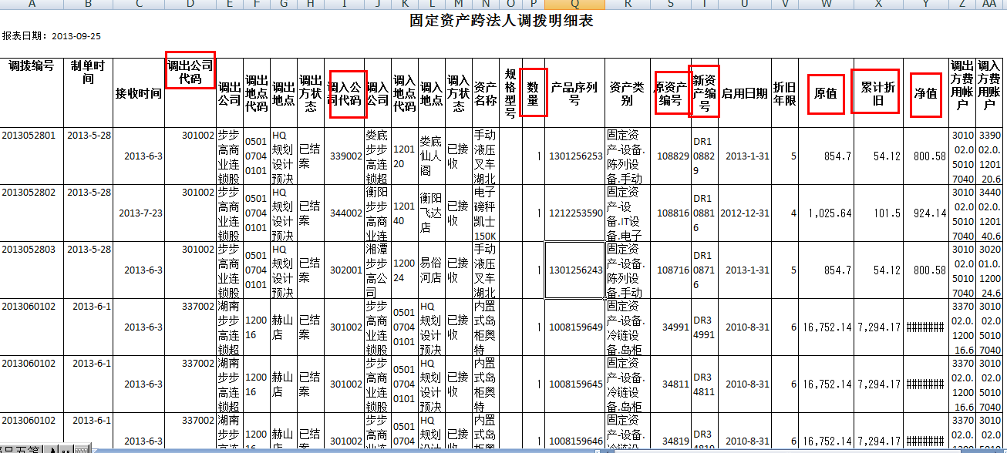
图表 32：输出数据

图表汇总
图表 1：采购订单界面信息 2
图表 2：进入导入界面 3
图表 3：加载文件 4
图表 4：提交 4
图表 5：确认 4
图表 6：加载确认 5
图表 7：导入确认 5
图表 8：未成功导入报错 6
图表 9：导入后采购订单界面 6
图表 10：请求名 7
图表 11：“CUX_BBG_采购收货明细报表”相应的请求参数 8
图表 12：采购收货明细报表 8
图表 13：参数图 9
图表 14：打印报表信息 9
图表 15：路径 11
图表 16:接收界面 12
图表 17：更改组织 13
图表 18：参数选择 13
图表 19：输出内容 14
图表 20：拆分前运行折旧 15
图表 21：拆分路径 16
图表 22：拆分界面 16
图表 23：数量拆分提示 16
图表 24：分配行 17
图表 25：拆分确认 17
图表 26：生成新资产编号 18
图表 27：再次运行折旧 18
图表 28：总账凭证类别 19
图表 29：第一次拆分资产分录示例 19
图表 30：二次拆分后分录示例 20
图表 31：参数 21
图表 32：输出数据 21

